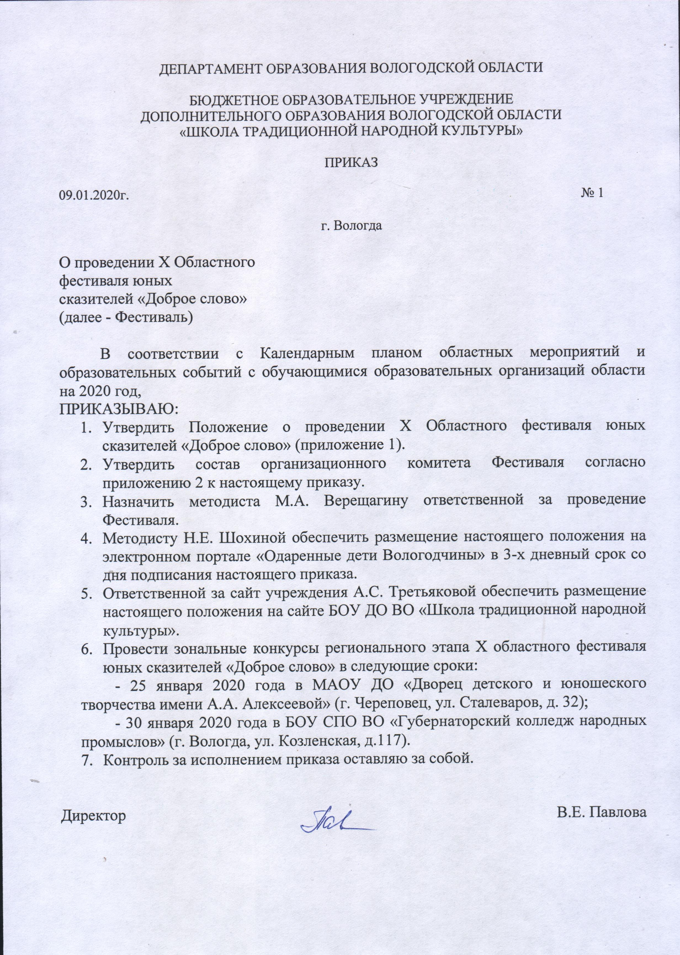

Приложение 1
к приказу БОУ ДО ВО «Школа традиционной народной культуры»
от 09.01.2020 № 1

ПОЛОЖЕНИЕ
об Областном фестивале
юных сказителей «Доброе слово»

- Общие положения

1.1. Фестиваль проводится в рамках реализации Межведомственного регионального плана мероприятий на 2016-2020 годы по реализации Концепции развития дополнительного образования детей, утвержденного постановлением Правительства Вологодской области от 14 марта 2016 года № 220, в соответствии с Календарным планом областных мероприятий и образовательных событий с обучающимися образовательных организаций на 2020 год утвержденным приказом Департамента образования области от 23.12. 2019 года № 2287.
1.2. Настоящее Положение об Областном фестивале юных сказителей «Доброе слово» (далее – Положение, фестиваль) определяет цель и задачи фестиваля, организатора, функции организационного комитета и жюри фестиваля, устанавливает требования к участникам фестиваля, этапы и сроки проведения фестиваля, критерии отбора победителей и призеров фестиваля, финансовое обеспечение фестиваля.
1.3. Организатором фестиваля является Департамент образования области. Непосредственное проведение фестиваля осуществляет БОУ ДО ВО «Школа традиционной народной культуры» (далее также – Школа). Фестиваль проводится при поддержке БПОУ ВО «Губернаторский колледж народных промыслов», г. Вологда и МАОУ ДО «Дворец детского и юношеского творчества имени А.А. Алексеевой», г. Череповец.
1.4. Фестиваль проводится в целях сохранения и развития традиций сказительства Русского Севера.
1.5. Задачи фестиваля:
изучение и популяризация образцов повествовательных жанров фольклора (былин, баллад, сказок, быличек, бывальщин, легенд и др.);
совершенствование исполнительского мастерства;
выявление и поддержка одаренных детей;
сохранение нематериального культурного наследия региона;
воспитание бережного отношения к историческому и культурному наследию своего народа;
увеличение численности обучающихся образовательных организаций области, участвующих в конкурсах различного уровня;
увеличение численности обучающихся, охваченных дополнительными общеобразовательными программами художественной направленности.

Участники фестиваля

  - В фестивале принимают участие обучающиеся муниципальных и государственных образовательных организаций области в возрасте с 7 до 18 лет на момент проведения фестиваля.
  - В региональном этапе фестиваля принимают участие:
победители и призеры муниципального этапа, представленные в заявке на участие в региональном этапе фестиваля (далее – заявка), направленной органом местного самоуправления, осуществляющим управление в сфере образования, по форме согласно приложению 1 к настоящему Положению с приложением итогового протокола муниципального этапа фестиваля;
победители и призеры этапа в государственной образовательной организации, представленные в заявке, направленной государственной образовательной организацией, по форме согласно приложению 1 к настоящему Положению с приложением итогового протокола этапа в образовательной организации.
2.3. Фестиваль проводится в следующих возрастных группах:
7-11 лет;
12-14 лет;
15-17 лет.
2.4. Список участников утверждается организационным комитетом фестиваля.

- Номинации фестиваля

  - Фестиваль проводится в двух номинациях:
«Викторина»;
«Сказительство».
  - Проведение испытаний в номинации «Викторина» осуществляется в письменной форме.
  - Проведение испытаний в номинации «Сказительство» осуществляется в устной форме. Время устного выступления - не более 5 минут.
  - Номинация «Сказительство» проводится в подноминациях:
«Сказки»;
«Легенды, предания, былички и бывальщины, житейские рассказы»;
«Былины, баллады и духовные стихи Русского Севера».

- Руководство фестиваля

4.1. Координацию организации и проведения фестиваля осуществляет организационный комитет фестиваля (далее - оргкомитет).
4.2. Состав оргкомитета формируется из специалистов в сферах образования и культуры, представителей общественности и утверждается приказом директора Школы.
4.3. Оргкомитет:
утверждает количество участников муниципальных этапов, осуществляет прием заявок для участия в региональном этапе, утверждает список участников регионального этапа фестиваля;
определяет программу проведения регионального этапа фестиваля;
формирует состав жюри регионального этапа фестиваля (далее – жюри) и организует его работу;
организует награждение победителей, призеров и участников регионального этапа фестиваля.
Заседание оргкомитета считается правомочным, если на нем присутствует не менее двух третей его членов. При равенстве голосов право решающего голоса остается за председателем оргкомитета. Решение оргкомитета оформляется протоколом за подписью председателя оргкомитета и его секретаря.
4.4. В целях определения победителей и призеров регионального этапа фестиваля оргкомитетом формируется жюри.
6.5. Жюри формируется из специалистов в сферах образования и культуры, представителей общественности. Состав жюри утверждается приказом директора Школы.
4.6. Жюри:
оценивает участников регионального этапа фестиваля согласно критериям, указанным в разделе 6 настоящего Положения;
определяет победителей и призеров в номинациях «Викторина» и «Сказительство» регионального этапа фестиваля.
Заседание жюри считается правомочным, если на нем присутствует не менее двух третей его членов. При равенстве голосов право решающего голоса остается за председателем жюри. Решение жюри оформляется протоколом.
4.7. Решения жюри являются окончательными и пересмотру не подлежат.

- Порядок проведения фестиваля

5.1. В 2020 году фестиваль проводится по зонам в три этапа и в следующие сроки:
для образовательных организаций западных муниципальных районов:
1 этап - этап в образовательной организации проводится в срок не позднее 13 января года проведения фестиваля;
2 этап - муниципальный этап фестиваля проводится в срок не позднее 20 января года проведения фестиваля;
3 этап - региональный этап фестиваля проводится в срок не позднее 25 января года проведения фестиваля.
для образовательных организаций центральных и восточных муниципальных районов:
1 этап - этап в образовательной организации проводится в срок не позднее 17 января года проведения фестиваля;
2 этап - муниципальный этап фестиваля проводится в срок не позднее 20 января года проведения фестиваля;
3 этап - региональный этап фестиваля проводится в срок не позднее 30 января года проведения фестиваля.
5.2. Организаторами этапа в образовательной организации являются образовательные организации. Организаторы этапа в образовательной организации самостоятельно определяют форму проведения этапа в образовательной организации.
  - Организаторами муниципального этапа фестиваля являются органы местного самоуправления, осуществляющие управление в сфере образования. Организаторы муниципального этапа фестиваля самостоятельно определяют форму проведения муниципального этапа фестиваля.
5.4. Органы местного самоуправления муниципальных районов (городских округов), осуществляющие управление в сфере образования, государственные образовательные организации направляют в срок до 22 января в организационный комитет фестиваля (далее - оргкомитет) на бумажном носителе (по адресу: 160001, г. Вологда, ул. Мальцева, д. 31) или в электронном виде в форматах .doc и .pdf по электронной почте (shtnk.metod@mail.ru):
заявку на участие в региональном этапе Областного фестиваля юных сказителей «Доброе слово» по форме согласно приложению 1 к настоящему Положению;
итоговый протокол муниципального этапа фестиваля в образовательных организациях;
согласия на обработку и передачу персональных данных участника фестиваля по форме согласно приложению 2 к настоящему Положению;
согласие на обработку и передачу персональных данных руководителя, подготовившего участника фестиваля, по форме согласно приложению 3 к настоящему Положению.
5.5. В 2020 году региональный этап фестиваля проводится по зонам:
25 января 2020 года в г.Череповец приглашаются обучающиеся образовательных организаций западных муниципальных районов Вологодской области и г. Череповца;
30 января 2020 года в г. Вологду приглашаются обучающиеся образовательных организаций центральных и восточных муниципальных районов Вологодской области и г. Вологды.

6. Критерии оценивания

6.1. Критерии оценки в номинации «Викторина»:
знание прозаических жанров русского фольклора;
правильность и полнота ответов на вопросы;
грамотность;
творческий подход.
6.2. Критерии оценки в номинации «Сказительство»:
представление материала в этнографически точном и достоверном воплощении (воспроизведение диалектных и стилевых особенностей традиции, характерной для Русского Севера);
естественность исполнения;
мастерство исполнения устной народной прозы (владение аудиторией);
соответствие репертуара возрастным особенностям обучающихся;
чистота интонирования (для подноминации «Былины, баллады и духовные стихи Русского Севера»).
6.3. Оценивание по каждому критерию, указанному в пунктах 6.1. и 6.2. настоящего Положения, осуществляется по 10-ти балльной шкале в листах оценивания жюри.

7. Награждение участников фестиваля

7.1. Победители регионального этапа фестиваля (I место) награждаются дипломом первой степени, призеры регионального этапа фестиваля (II и III место) - награждаются дипломами второй и третьей степени.
7.2. Участникам регионального этапа фестиваля вручаются дипломы участников регионального этапа фестиваля.
7.3. Руководители, подготовившие победителей и призеров регионального этапа фестиваля, награждаются благодарственными письмами оргкомитета.
7.4. По итогам регионального этапа фестиваля победителям и призерам может быть предложено участие в мероприятиях межрегионального и всероссийского уровней.
7.5. По решению жюри могут быть учреждены специальные награды (специальный диплом, грамота и др.).
7.6. Итоги регионального этапа фестиваля утверждаются приказом директора Школы и публикуются на официальных сайтах Департамента образования области и Школы.
8. Финансирование фестиваля

8.1. Финансовое обеспечение организации и проведения регионального этапа фестиваля осуществляется за счет средств субсидии на выполнение государственного задания Школы.
8.2. Расходы по доставке обучающихся к месту проведения регионального этапа фестиваля и обратно, расходы на питание и проживание участников регионального этапа фестиваля осуществляются за счет направляющей стороны.

Приложение № 1
к Положению

Форма

ЗАЯВКА
на участие в региональном этапе
Областного фестиваля юных сказителей «Доброе слово»

- Сведения об участниках регионального этапа Областного фестиваля юных сказителей «Доброе слово»
№  п/п | Ф.И.О  участника  (отчество при наличии) | Дата  рождения  (дд.мм.гггг) | Образовательная организация  (полное наименование), объединение/класс | Название, жанр исполняемого образца, место записи | Ф.И.О. педагога (полностью),  должность, место работы,  контактные данные  (тел., e-mail)
1.

- Сведения об итогах проведения этапов в образовательной организации и муниципального этапа фестиваля

Кол-во участников этапа (-ов) в образовательной организации и муниципального этапа** фестиваля, название конкурсного мероприятия, по результатам которого направляется для участия в областном фестивале (чел.) | Реквизиты итогового протокола муниципального этапа фестиваля**, этапа в образовательной организации***

Руководитель органа местного самоуправления,
осуществляющего управление в сфере образования* _____________________
(подпись)
М.П.

* либо руководитель государственной образовательной организации
** для организаторов муниципального этапа фестиваля
*** для организаторов этапа в образовательной организации в государственных образовательных организациях

Приложение № 2
к Положению

СОГЛАСИЕ
на обработку и передачу персональных данных
участника Областного фестиваля юных сказителей «Доброе слово»

Я,________________________________________________________________
(ФИО родителя (законного представителя))

настоящим даю согласие БОУ ДО ВО «Школа традиционной народной культуры» на обработку и передачу персональных данных моего ребенка
__________________________________________________________________,
(ФИО ребенка)
включающие фамилию, имя, отчество (при наличии), дату рождения, образовательную организацию, класс.
Согласие на обработку и передачу персональных данных предоставлено в целях участия моего ребенка в областном фестивале юных сказителей «Доброе слово» (далее - фестиваль). Настоящим согласием предоставляю право на осуществление сбора, систематизации, накопления, передачи для рассмотрения организационным комитетом фестиваля, автоматизированной обработки, уточнения (обновления, изменения), использования, блокирования, хранения и уничтожения персональных данных, обнародование персональных данных о фамилии, имени, отчестве, дате рождения, наименовании образовательной организации и классе (объединении) в средствах массовой информации, на официальных сайтах органов исполнительной государственной власти области в информационно-телекоммуникационной сети Интернет.
Настоящее согласие действует на период: проведения фестиваля; размещения в средствах массовой информации, на официальных сайтах органов исполнительной государственной власти области информации о результатах фестиваля; на период хранения моих персональных данных в архиве органов исполнительной государственной власти области вместе с документами по фестивалю до их уничтожения.
Настоящее согласие может быть отозвано по письменному заявлению.

(дата) |  | (подпись) |  | (расшифровка)

Приложение № 3
к Положению

СОГЛАСИЕ
на обработку и передачу персональных данных
руководителя, подготовившего участника Областного фестиваля юных сказителей «Доброе слово»

Я, __________________________________________________________________
(ФИО)
настоящим даю согласие БОУ ДО ВО «Школа традиционной народной культуры» на обработку и передачу моих персональных данных, включающих фамилию, имя, отчество (при наличии), наименование должности, наименование образовательной организации, контактные данные (телефон и e-mail).
Согласие на обработку персональных данных предоставлено в целях участия в Областном фестивале юных сказителей «Доброе слово» (далее - фестиваль). Настоящим согласием предоставляю право на осуществление сбора, систематизации, накопления, передачи для рассмотрения организационным комитетом фестиваля, автоматизированной обработки, уточнения (обновления, изменения), использования, блокирования, хранения и уничтожения персональных данных, обнародование персональных данных о фамилии, имени, отчестве, наименовании образовательной организации и должности, контактных данных в средствах массовой информации, на официальных сайтах органов исполнительной государственной власти области в информационно-телекоммуникационной сети Интернет.
Настоящее согласие действует на период: проведения фестиваля; размещения в средствах массовой информации, на официальных сайтах органов исполнительной государственной власти области информации о результатах фестиваля; на период хранения моих персональных данных в архиве органов исполнительной государственной власти области вместе с документами по фестивалю до их уничтожения.
Настоящее согласие может быть отозвано по письменному заявлению.

(дата) |  | (подпись) |  | (расшифровка)

Приложение 2
к приказу БОУ ДО ВО «Школа традиционной народной культуры»
от 09.01.2020 № 1

Состав организационного комитета
X Областного фестиваля юных сказителей «Доброе слово»

1. | Павлова Вера Евгеньевна | директор БОУ ДО ВО «Школа традиционной народной культуры»,  председатель оргкомитета
2. | Чурина Татьяна Ивановна | заместитель начальника управления образования администрации Кичменгско-Городецкого муниципального района
3. | Чебоксарова Лариса Валерьевна | директор МАОУ ДО «Дворец детского и юношеского творчества имени А.А. Алексеевой»,  г. Череповец
4. | Косьева Алла Владимировна | директор БПОУ ВО «Губернаторский колледж народных промыслов»,  г. Вологда
5. | Верещагина Мария Александровна | методист БОУ ДО ВО «Школа традиционной народной культуры», секретарь оргкомитета

